Prípravok na ochranu rastlín pre profesionálnych používateľov
IMPERIS®

Postrekový fungicídny prípravok so systémovým účinkom vo forme emulzného koncentrátu (EC), určený proti listovým a klasovým chorobám pšenice, jačmeňa, raže a tritikale.

ÚČINNÁ LÁTKA
Fluxapyroxad | 75 g/l  (7,3% hm)
Pyraclostrobin | 150 g/l  (14,63% hm)

Látky nebezpečné pre zdravie, ktoré prispievajú ku klasifikácii prípravku: fluxapyroxad CAS: 907204-31-3, pyraclostrobin CAS: 175013-18-0, propán-1,2-diol CAS: 57-55-6

OZNAČENIE PRÍPRAVKU

 | 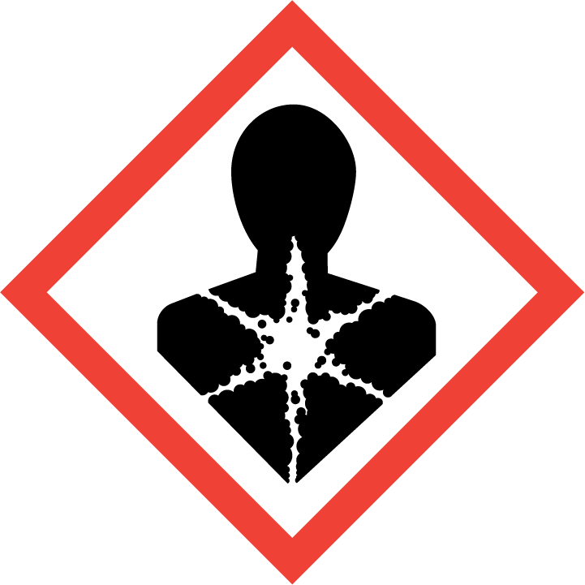 | 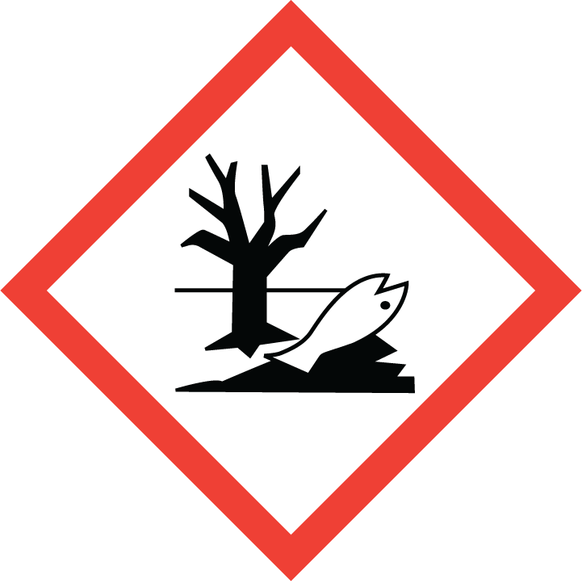
GHS07 | GHS08 | GHS09

Pozor
H302  H332 | Škodlivý po požití.  Škodlivý pri vdýchnutí.
H335 | Môže spôsobiť podráždenie dýchacích ciest.
H351 | Podozrenie, že spôsobuje rakovinu.
H410 | Veľmi toxický pre vodné organizmy, s dlhodobými účinkami.
P101 | Ak je potrebná lekárska pomoc, majte k dispozícii obal alebo etiketu výrobku.
P102 | Uchovajte mimo dosahu detí.
P201 | Pred použitím sa oboznámte s osobitnými pokynmi.
P202 | Nepoužívajte, kým si neprečítate a nepochopíte všetky bezpečnostné opatrenia
P260 | Nevdychujte hmlu a pary.
P261 | Zabráňte vdychovaniu prachu/dymu/plynu/hmly/pár/aerosólov.
P264 | Po manipulácii starostlivo umyte vodou a mydlom.
P270 | Pri používaní výrobku nejedzte, nepite ani nefajčite.
P271 | Používajte iba na voľnom priestranstve alebo v dobre vetranom priestore.
P273 | Zabráňte uvoľneniu do životného prostredia.
P280 | Noste ochranné rukavice/ochranný odev/ochranné okuliare/ochranu tváre.
P301+P312 | PO POŽITÍ: ak máte zdravotné problémy, okamžite volajte NÁRODNÉ TOXIKOLOGICKÉ INFORMAČNÉ CENTRUM alebo lekára.
P304+P340 | PO VDÝCHNUTÍ: Presuňte osobu na čerstvý vzduch a a umožnite jej pohodlne dýchať.
P308+P313 | Po expozícii alebo podozrení z nej: Vyhľadajte lekársku pomoc/starostlivosť.
P330 | Vypláchnite ústa.
P391 | Zozbierajte uniknutý produkt.
P403+P233 | Uchovávajte na dobre vetranom mieste. Nádobu uchovávajte tesne uzavretú.
P405 | Uchovávajte uzamknuté.
P501 | Zneškodnite obsah/nádobu povolenej spaľovni odpadov alebo odovzdajte oprávnenému subjektu alebo vráťte dodávateľovi.
EUH208 | Obsahuje 2-etylhexyl-S-laktát. Môže vyvolať alergickú reakciu.
EUH401 | Dodržiavajte návod na používanie, aby ste zabránili vzniku rizík pre zdravie ľudí a životné prostredie.

SP1 Neznečisťujte vodu prípravkom alebo jeho obalom (Nečistite aplikačné zariadenia v blízkosti povrchových vôd/ Zabráňte kontaminácii prostredníctvom odtokových kanálov z poľnohospodárskych dvorov a vozoviek).
SPe3 Z dôvodu ochrany vodných organizmov udržiavajte medzi ošetrovanou plochou a povrchovými vodnými plochami ochranný pás zeme v dĺžke 20 m bez redukcie úletu alebo 5 m s 75% redukciou úletu.
SPe4 Z dôvodu ochrany vodných organizmov neaplikujte na nepriepustné povrchy, ako je asfalt, betón, dlažobné kocky, koľajnice a iné povrchy, pri ktorých je zvýšené riziko stekania vody.

Z4 Riziko vyplývajúce z použitia prípravku pri dodržaní predpísanej dávky alebo koncentrácie je pre domáce, hospodárske a voľne žijúce zvieratá relatívne prijateľné
Vt5 Riziko vyplývajúce z použitia prípravku pri dodržaní predpísanej dávky alebo koncentrácie je pre vtáky prijateľné.
Vo1 Pre ryby a ostatné vodné organizmy mimoriadne jedovatý.
V3 Riziko prípravku je prijateľné pre dážďovky a iné pôdne makroorganizmy
Vč3 Prípravok pre včely s prijateľným rizikom pri dodržaní predpísanej dávky alebo koncentrácie.
Prípravok je pre populácie Typhlodromus pyri a Aphidius rhopalosiphi s prijateľným rizikom.

Zákaz používania prípravku v 1. ochrannom pásme zdrojov pitných vôd!
PHO1 Prípravok je vylúčený z použitia vo vnútornej časti 2. ochranného pásma zdrojov
podzemných vôd a povrchových vôd; ak nie je v konkrétnych prípadoch 2.
ochranné pásmo rozdelené na vnútornú a vonkajšiu časť, platí zákaz pre celé 2.
ochranné pásmo.
Dbajte o to, aby sa prípravok v žiadnom prípade nedostal do tečúcich a stojatých vôd vo voľnej prírode.
Neaplikujte v blízkosti hladín tečúcich a stojatých vôd! Dodržujte ochrannú zónu!
Zákaz vylievania prípravku a jeho zvyškov do verejnej kanalizácie.
Uložte mimo dosahu zvierat!
Prípravok v tomto veľkospotrebiteľskom balení nesmie byť ponúkaný alebo predávaný širokej verejnosti.

Výrobca: BASF SE
Carl-Bosch Strasse 38
D-67056 Ludwigshafen
Nemecká spolková republika

Držiteľ autorizácie: BASF Slovensko spol.s r.o.
Einsteinova 23
851 05 Bratislava
Slovenská republika

Číslo autorizácie ÚKSÚP: 21-01187-AU

Dátum výroby: uvedené na obale
Číslo výrobnej šarže: uvedené na obale

Balenie: 0,15 l, 0,25 l, 0,5 l, 1 l coex HDPE/PA a f-HDPE fľaša,
1 l eko coex HDPE/PA a f-HDPE fľaša
3 l , 5 l , 10 l coex HDPE/PA a f-HDPE kanister
5 l, 10 l eko coex HDPE/PA a f-HDPE kanister

IMPERIS® je registrovaná ochranná známka firmy BASF SE, Nemecko

PÔSOBENIE PRÍPRAVKU
IMPERIS je systémovo pôsobiaci fungicíd prijímaný nadzemnými časťami rastlín a rozvádzaný po celej rastline. Vyznačuje sa preventívnym, kuratívnym a eradikatívnym pôsobením proti septorióze pšenice (Septoria tritici), hrdzi pšeničnej (Puccinia recondita f. sp. triticina), hrdzi ražnej (Puccinia recondita f. sp. recondita), múčnatke trávovej (Erysiphe graminis), helmintosporióze pšenice (Helminthosporium tritici-repentis), hnedej škvrnitosti jačmeňa (Pyrenophora teres) a rynchospóriovej škvrnitosti (Rhynchosporium secalis).

Prípravok kombinuje vlastnosti účinných látok fluxapyroxad a pyraclostrobin.
Účinná látka fluxapyroxad má preventívne a kuratívne účinky. Inhibuje klíčenie spór, predlžovanie, rast mycélia a sporuláciu (t.j. všetky dôležité rastové a reprodukčné štádiá huby potrebné pre rozvoj choroby).
Účinná látka pyraclostrobin patrí do skupiny strobilurínov a je fungicídnou látkou s preventívnym, kuratívnym a eradikatívnym účinkom, pôsobí lokálne priamo v mieste infekcie. Inhibuje sporuláciu a rast spor a mycélia. Spóry sú veľmi citlivé na pyraclostrobin hlavne v období rastu.

Prípravok sa vyznačuje tým, že rieši aj nešpecifické fyziologické škvrnitosti listov spôsobené abiotickými faktormi (ako UV žiarenie alebo solárna radiácia), tzv. AgCelence efekt.
NÁVOD NA POUŽITIE
Plodina | Účel použitia | Dávka/ha | Ochranná doba | Poznámka
pšenica ozimná, pšenica jarná, pšenica tvrdá | múčnatka trávová, septorióza pšenice, helmintosporióza pšenice,  hrdza pšeničná | 0,75 - 1,5 l | 35 dní
jačmeň ozimný, jačmeň jarný | hnedá škvrnitosť jačmeňa, rynchospóriová škvrnitosť | 0,75 - 1,5 l | 35 dní
raž ozimná | rynchospóriová škvrnitosť, hrdza ražná | 0,75 - 1,5 l | 35 dní
tritikale | múčnatka trávová,  hrdza pšeničná,  septorióza pšenice | 0,75 - 1,5 l | 35 dní

POKYNY PRE APLIKÁCIU
Dávka vody: 100-300 l/ha
Maximálny počet aplikácií za vegetačné obdobie: 2x.
Min. interval medzi aplikáciami: 21 dní.
Prípravok aplikujte preventívne alebo pri objavení sa prvých príznakov choroby, od objavenia sa 5. odnože, do konca kvitnutia obilnín (BBCH 25-69). Pri silnom napadnutí aplikujte prípravok vo vyššej dávke (1-1,5 l/ha). V prípade opakovaného napadnutia je potrebné ošetrenie zopakovať.
Neaplikujte pri teplotách vyšších než 22°C a pri možnosti dažďa do dvoch hodín po aplikácii.
Prípravok sa aplikuje bežnými typmi poľných postrekovačov.

INFORMÁCIE O MOŽNEJ FYTOTOXICITE, ODRODOVEJ CITLIVOSTI A VŠETKÝCH ĎALŠÍCH PRIAMYCH A NEPRIAMYCH NEPRIAZNIVÝCH ÚČINKOCH NA RASTLINY ALEBO RASTLINNÉ PRODUKTY
Pri dodržaní aplikačných podmienok nie sú známe.

OPATRENIA PROTI VZNIKU REZISTENCIE
Prípravok IMPERIS používajte v špecifických rastových fázach obilnín, v rámci komplexu Integrovanej ochrany rastlín. Vzhľadom na obsah účinnej látky pyraclostrobin (QoI fungicíd – skupiny C3, FRAC CODE: 11) má byť prípravok využívaný preventívne alebo čo najskôr behom životného cyklu huby. Pre dosiahnutie kuratívnej aktivity prípravku (cez účinnú látku fluxapyroxad – skupiny C2, FRAC CODE: 7) je nutné dodržať odporúčané dávkovanie a termín aplikácie. Nepoužívajte prípravky obsahujúce účinné látky zo skupiny QoI a SDHI viac ako 2x za vegetačnú sezónu.

VPLYV NA ÚRODU
Aplikácia prípravku podľa uvedeného návodu na použitie nemá negatívny vplyv na úrodu.

VPLYV NA NÁSLEDNÉ, NÁHRADNÉ A SUSEDIACE PLODINY
Po aplikácii prípravku IMPERIS nie sú známe negatívne účinky na následné a náhradné plodiny. Prípravok môže spôsobiť poškodenie širokolistých plodín, pri aplikácii zabráňte úletu postrekovej kvapaliny na susediace plodiny.

VPLYV NA UŽITOČNÉ A INÉ NECIEĽOVÉ ORGANIZMY
V priebehu testovania nebol zistený negatívny vplyv na bežne sa vyskytujúce užitočné a necieľové organizmy.

PRÍPRAVA POSTREKOVEJ KVAPALINY A ZNEŠKODNENIE OBALOV
Pred použitím prípravok dôkladne pretrepte. Odmerané množstvo prípravku vlejte do nádrže postrekovača naplnenej do polovice vodou a za stáleho miešania doplňte na požadovaný objem. Prázdny obal z tohto prípravku vypláchnite vodou a to buď ručne (3 krát po sebe) alebo v primiešavacom zariadení, ktoré je súčasťou postrekovača. Výplachovú vodu vlejte do nádrže postrekovača a obal odovzdajte vášmu zmluvnému subjektu, ktorý má oprávnenie na zber a zneškodňovanie prázdnych obalov. Pripravte len také množstvo postrekovej kvapaliny, ktoré spotrebujete.
Zákaz opätovného použitia obalu alebo jeho použitia na iné účely!

ČISTENIE APLIKAČNÉHO ZARIADENIA
Po skončení aplikácie prípravku je potrebné vyprázdniť nádrž postrekovacieho zariadenia a celé zariadenie vypláchnuť čistou vodou. Zvyšky aplikačnej kvapaliny ja zakázané vylievať v blízkosti vodných zdrojov, podzemných vôd a recipienty vôd povrchových.
Použité aplikačné zariadenie a ochranné pracovné prostriedky asanujte 3% roztokom uhličitanu sodného (sódy) a umyte vodou.

BEZPEČNOSTNÉ OPATRENIA
Pred použitím prípravku si dôkladne prečítajte návod na použitie! Pri práci s prípravkom je potrebné používať schválené ochranné pomôcky. Protichemický ochranný odev z tkaného textilného materiálu, ochranné okuliare s bočnými štítmi, rúško alebo respirátor + filter proti parám, ochranné rukavice z plastu alebo gumy, gumové alebo plastové čižmy. Pri rozrábaní prípravku používajte zásteru z PVC alebo pogumovaného textilu.
Postrek sa smie vykonávať za bezvetria alebo pri miernom vánku tak, aby nebola zasiahnutá obsluha. Postrek nesmie zasiahnuť susedné porasty! Je nutné vyvarovať sa miestneho predávkovania. Postrekovač je nutné po skončení práce vypláchnuť vodou alebo 3 % roztokom sódy a potom čistou vodou.
Pri práci nejedzte, nepite a nefajčite. Pred jedlom a po skončení práce sa dôkladne umyte mydlom a teplou vodou. Zvyšky postrekovej tekutiny a oplachovej vody sa nesmú vylievať v blízkosti zdrojov spodných a povrchových vôd.
Prípadný požiar haste najlepšie rozprašovanou vodou, oxidom uhličitým, hasiacou penou, alebo hasiacim práškom. Kontaminovanú vodu použitú na hasenie zachytávajte samostatne, zabráňte vniknutiu do kanalizácie alebo do odpadových vôd. Odpad po zhorení a kontaminovanú vodu, použitú na hasenie, zneškodnite v súlade s platnými právnymi predpismi. V prípade požiaru alebo výbuchu nevdychujte výpary. Ak sú nádoby vystavené ohňu, ochladzujte ich striekaním vody.
Vodu použite len výnimočne, a to formou jemnej hmly, nikdy nie silným prúdom, a iba v tých prípadoch, kedy je dokonale zaručené, že kontaminovaná voda nemôže preniknúť z priestoru požiaru do okolia a hlavne, aby nemohla preniknúť do verejnej kanalizácie, zdrojov podzemných a povrchových vôd a nemohla zasiahnuť poľnohospodársku pôdu.

Dôležité upozornenie
Pri požiarnom zásahu musia byť použité izolačné dýchacie prístroje, lebo pri horení môžu vznikať toxické splodiny!

PRVÁ POMOC
Po náhodnom požití: okamžite vypláchnite ústa a vypite 200-300 ml vody. Vyhľadajte lekára.
Po zasiahnutí očí: oči vyplachujte po dobu minimálne 15 minút pod prúdom čistej vody.
Po zasiahnutí pokožky: Odstráňte okamžite odev a zasiahnuté miesto umyte mydlom a vodou.
Po nadýchaní: Postihnutému zabezpečte pobyt na čistom vzduchu, pokoj a lekársku pomoc.

Pri podozrení na otravu alebo pri otrave privolajte ihneď lekára a informujte ho o prípravku a poskytnutej prvej pomoci. V prípade potreby lekár môže liečbu konzultovať s pracovníkmi Národného toxikologického informačného centra v Bratislave (tel. +421/ (0) 254 774 166).

SKLADOVANIE
Prípravok skladujte v uzavretých, originálnych obaloch, v uzamknutých, suchých, čistých a dobre vetrateľných skladoch, pri teplotách 0 až +40°C oddelene od potravín, nápojov, krmív, hnojív, dezinfekčných prostriedkov, horľavín a obalov od týchto látok.
Chráňte pred mrazom a priamym slnečným svetlom.
Pri správnom skladovaní v pôvodných neporušených obaloch je doba použiteľnosti prípravku 3 roky od dátumu výroby.

ZNEŠKODNENIE ZVYŠKOV
Nepoužité zvyšky prípravku v pôvodnom obale zneškodnite ako nebezpečný odpad.
Technologický zvyšok postrekovej kvapaliny po zriedení vystriekajte na neošetrenej ploche, nesmú však zasiahnuť zdroje podzemných ani recipienty povrchových vôd alebo zneškodnite ako nebezpečný odpad. Nepoužité zvyšky postrekovej kvapaliny v objeme väčšom ako technologický zvyšok (uvedené v technických parametroch mechanizačného prostriedku) zneškodnite ako nebezpečný odpad v súlade s platnou legislatívou o odpadoch.

BASF SE ručí za vysokú kvalitu dodávaného prípravku a podľa našich znalostí je vhodný k použitiu podľa návodu. Pretože však nemôžeme vykonávať kontrolu nad jeho skladovaním, zaobchádzaním s ním, miešaním, použitím či klimatickými podmienkami v priebehu alebo po aplikácii, nemôžeme preberať žiadnu zodpovednosť za akékoľvek zlyhanie účinnosti alebo straty, škody alebo poškodenia vyplývajúce zo skladovania, zaobchádzania, miešania alebo použitia.

Prípravok je možné používať len v súlade s platným Zoznamom autorizovaných prípravkov na ochranu rastlín v SR.

